農地中間管理事業での農地契約手続き方法のご案内

【ご利用できる耕作者の要件】

**・地域計画において目標地図に位置付けられた「農業を担う者」であること　　または**

**・「農業を担う者」に位置付けられることが確実な者**

【契約までの流れ】

**土地所有者と耕作者で農地中間管理事業を利用して契約すると決めたら・・・**

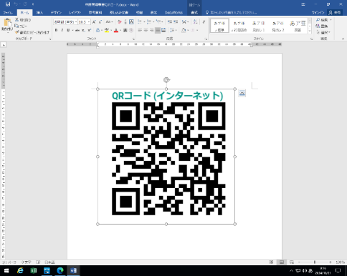**茅野市農林課に申請書を提出**

提出方法：①茅野市農林課窓口　　　または

②茅野市ホームページのLoGoフォーム

※耕作者が農地中間管理事業を初めて利用する場合、事前登録が必要

※土地所有者と耕作者がマッチングした農地のみ申請を受付可

ご提出いただいた申請書をもとに、市で確認作業後・・

**契約可能な農地と判断した場合、**

**契約書※1を「所有者」と「耕作者」のご自宅へ郵送**

※1農地中間管理事業の契約は、（公財）長野県農業開発公社が仲介

所有者には「所有者」と「（公財）長野県農業開発公社」との契約書、

耕作者には「耕作者」と「（公財）長野県農業開発公社」との契約書を郵送

**お手元に届いた書類を確認後、必要な箇所へご記入・ご捺印いただき、**

**茅野市農林課へ提出してください。**

・契約書の内容確認後、月一度の締切に合わせ（公財）長野県農業開発公社へ提出

・（公財）長野県農業開発公社で内容確認後、市農業委員会総会へ提出・決定、

公告し契約完了となります。

契約完了後、契約書を所有者・耕作者へ郵送しますので保管をお願いします。

【お問い合わせ先】茅野市農林課農政係　電話：0266-72-2101（内線403.404）

Ｒ7.3